编号：0015-2018-2021
计量要求导出和计量验证记录表
测量过程名称 |  | 封隔器外径尺寸测量 |  | 被测参数要求(含公差) |  | φ120+0.20 0mm
被测参数要求识别依据文件 |  |  |  | GB/T 20970-2015石油天然气工业 井下工具 封隔器和桥塞
计量要求导出方法
1．在生产过程中，封隔器外径尺寸检验控制在（120.0-120.2）mm,
2．测量过程最大允许误差：△允=T×（1/3-1/10）=0.2×1/4=±0.05mm( （取1/4）)；
3．测量范围推导：（120.0-120.2）mm，测量范围在两边延伸为：（180-180.3）mm，选取高于直接控制限要求值的2/3原则。
4．选择（0-300）mm 游标卡尺，设备最大示值误差为±0.04mm。
计量校准过程 | 测量设备名称/编号 |  | 型号规格 |  | 主要计量特性  (最大允差或示值误差最大值/准确度等级/测量不确定度) |  | 校准/检定证书编号 | 校准/检定日期
 | 游标卡尺 |  | (0-300)mm |  | ±0.04mm |  | 21003235 | 2021.4.14
计量验证记录
1、测量范围：测量过程实际配备的测量设备的测量范围(0~300)㎜＞导出计量要求的测量范围Φ（180-180.3）㎜。
2、测量过程实际配备的测量设备检定/校准后的最大允差：±0.04mm＜导出计量要求的最大允差±0.05mm；
测量设备的计量特性与测量过程的计量要求相比较，满足测量过程的计量要求。

验证结论： 符合 □有缺陷 □不符合 （注：在选项上打√，只选一项）
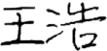
验证人员签字： 验证日期： 2021 年 11月 20日
认证审核记录：
该测量过程被测参数要求识别代表了“顾客”的要求，计量要求导出方法正确，测量设备的配备满足计量要求，测量设备经过校准，测量设备验证方法正确。

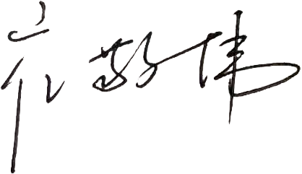
审核人员签字：

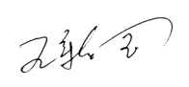
受审核方代表签字： 审核日期：2021 年 12月 23日

